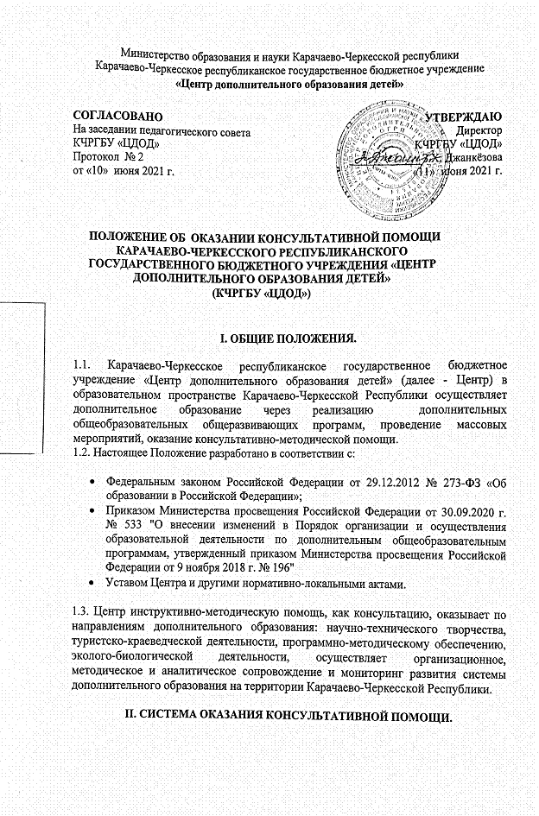

2.1. Консультативную помощь оказывают административные работники (директор, заместители директора), руководители структурных подразделений (РМЦ, МТ «Кванториум-09», Регионального центра детско-юношеского туризма и краеведения), старшие методисты (научно-технического творчества, программно-методического, эколого-биологического отделов), методисты и педагоги дополнительного образования.

2.2. Консультативная помощь оказывается в виде подготовки методических рекомендаций, условий подготовки и проведения массовых мероприятий, проведения совещаний, семинаров, профильных смен, практической методической помощи, изданию методических сборников и учебно-методической литературы.

2.3. Консультативная помощь оказывается в плановом порядке (при проведении массовых мероприятий, учебных семинаров-совещаний) по предварительному заказу (кустовые семинары, оказание практической помощи на местах).

2.4. Консультативная помощь может быть индивидуальной, групповой, индивидуально-групповой.

2.5. Консультативная помощь может оказываться при непосредственном обращении в Центр, так и на местах.

2.6. Центр оказывает полноценную методическую помощь с выдачей раздаточного материала при предварительном заказе (не менее 5 суток)

2.7. Методическое обеспечение консультативной помощи по направлениям деятельности обеспечивают руководители структурных подразделений, старшие методисты и методисты отделов.

2.8. Методическое обеспечение консультативной помощи по общим вопросам развития дополнительного образования оказывают РМЦ и программно-методический отдел.

2.9. Координацию консультативной помощи осуществляет заместитель директор по учебной и научно- методической работе.

2.10. В оказании консультативной методической помощи Центр сотрудничает с управлениями (отделами) образования КЧР и РГБУ ДПО «КЧРИПКРО».

III. ЗАКЛЮЧЕНИЕ.

3.1. Все изменения и дополнения, внесенные в данное Положение рассматриваются и утверждаются приказом директора Центра.

